<Moving Sale>
<스텐드>
1. 2. 3.
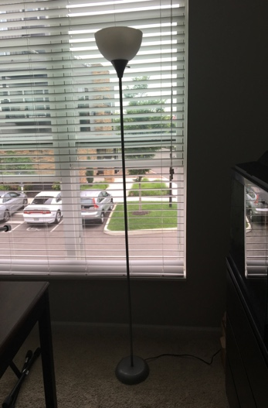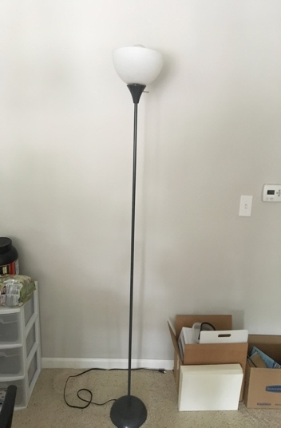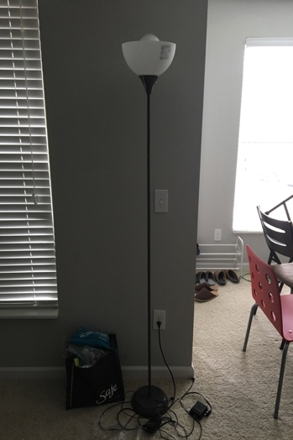
$3 $3 $3
<묶음으로 구매하실 경우 네고 가능>
<의자>
1. 2. 3. 4.
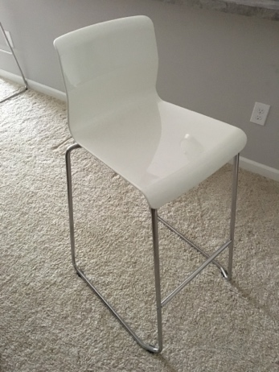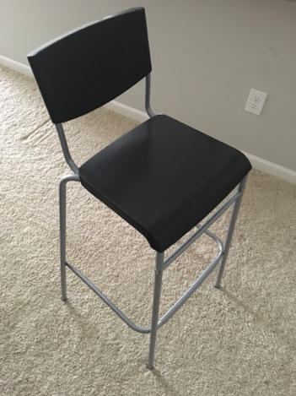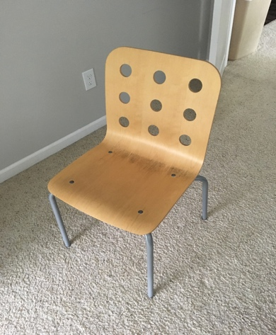
$ 5 $25 $5 $5
5. 6. 7. 8.
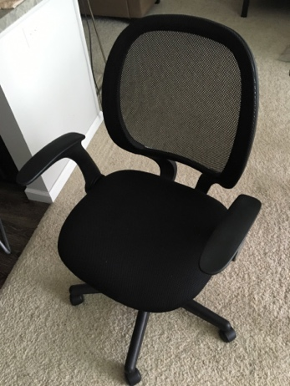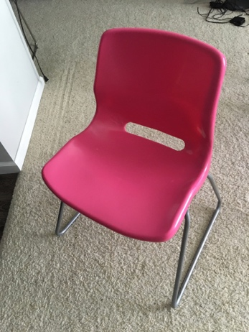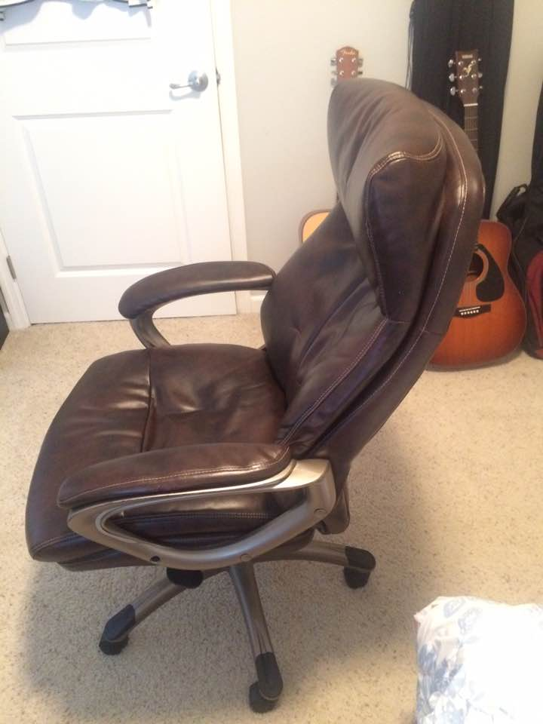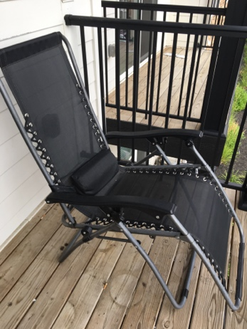
$10 $5 $25 $30
E.g.
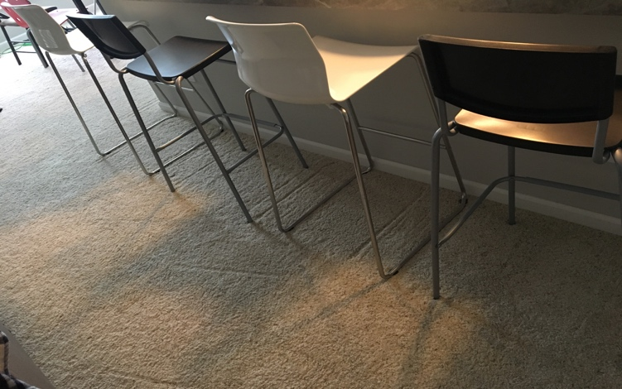
<묶음으로 구매하실 경우 네고 가능>

<메트리스>
1. 2.
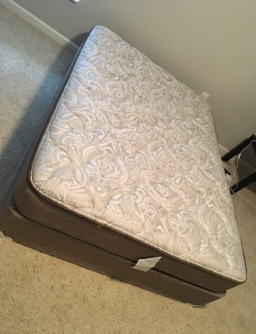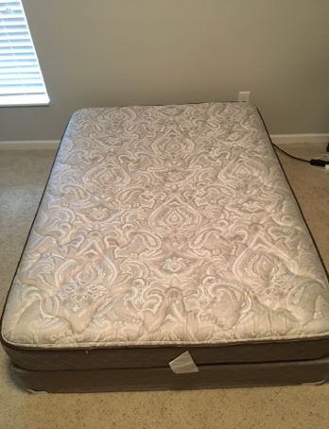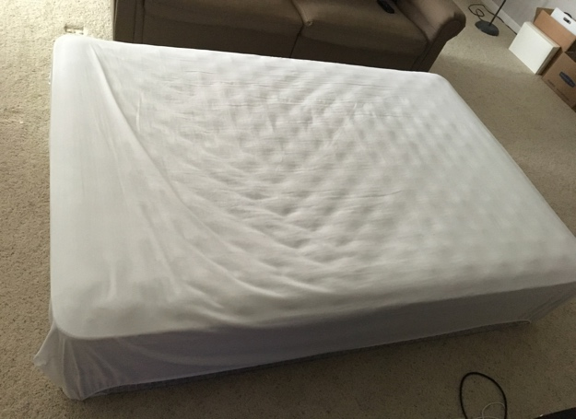
$200 $100
3.
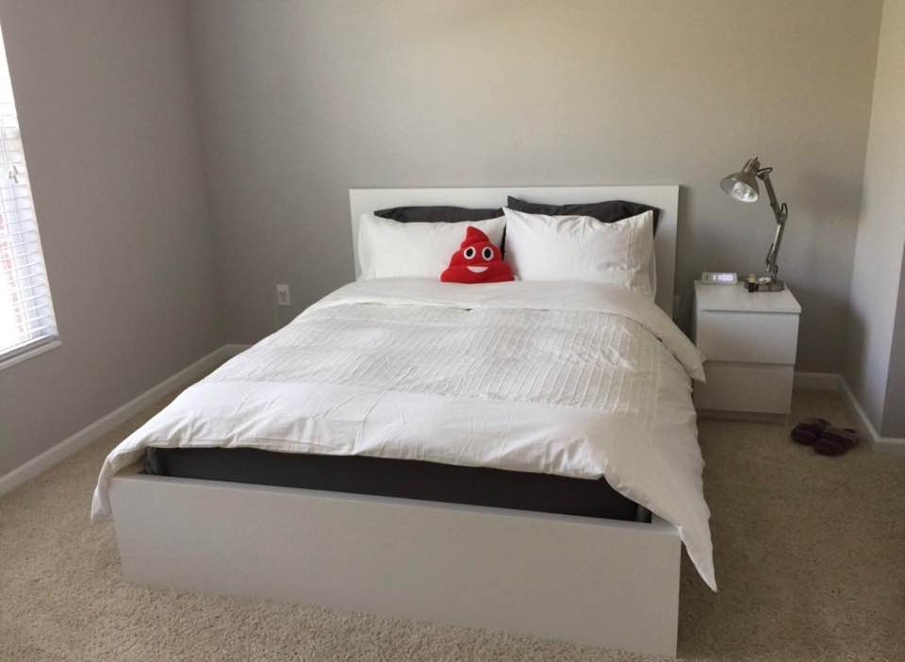
$50

<테이블>
1. 2. 3.
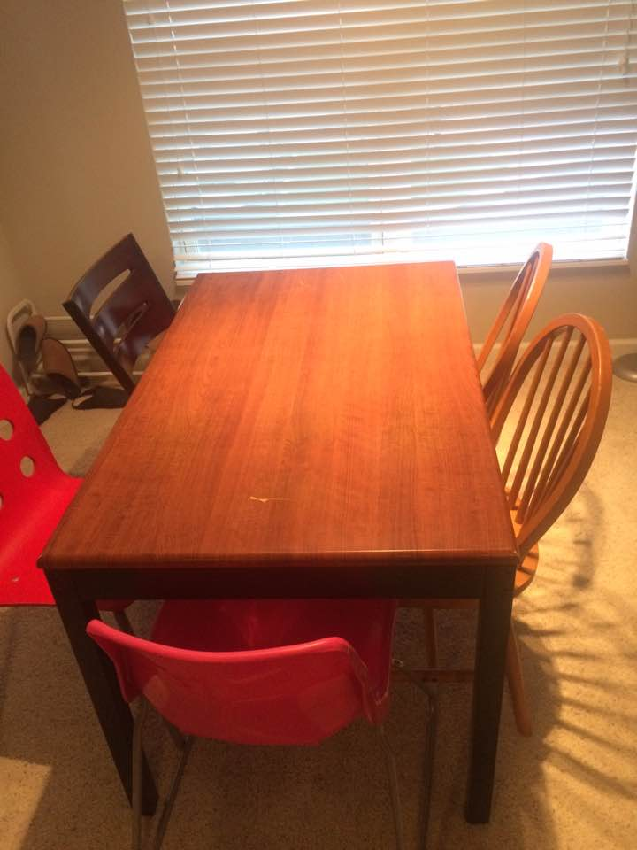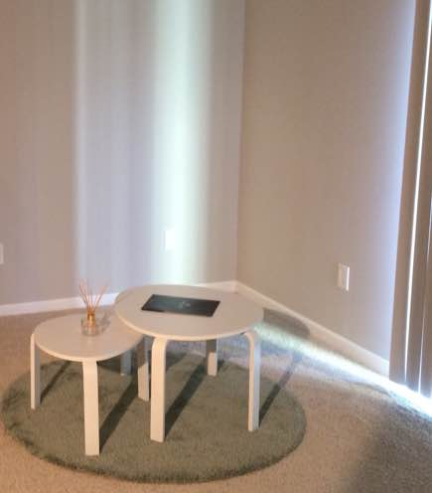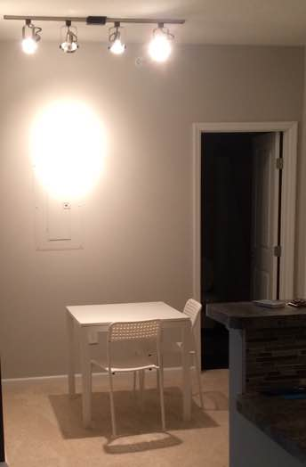
$20 $50 $40
<TV>
1.
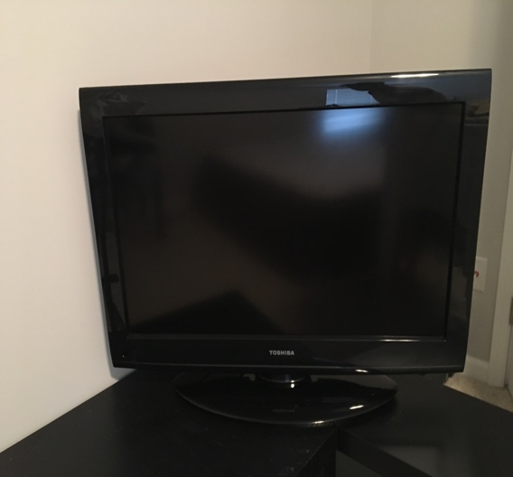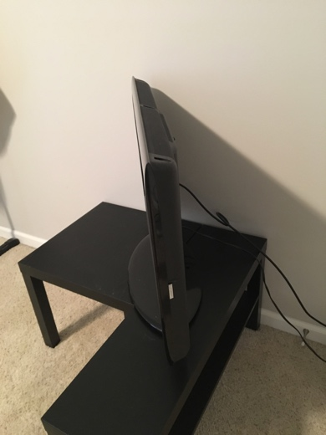
$40
<쇼파>
1.
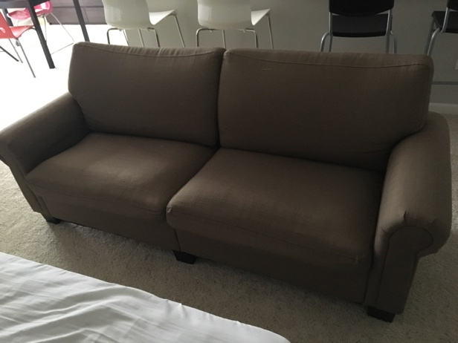
$50
<스텐드>
- $3
- $3
- $3
(묶음으로 구매하실 경우 네고 가능)

<의자>
- $5 (접이식 의자)
- $50 2EA IKEA http://www.ikea.com/us/en/catalog/products/30135658/
- $10 2EA IKEA http://www.ikea.com/us/en/catalog/products/80155205/
- $5
- $10
- $5
- $25 (Office 의자)
- $60 2EA (테라스용 접이식 의자)
(묶음으로 구매하실 경우 네고 가능)

<메트리스>
- $200 Full size (메트리스+박스) 2016년 1월 mattress firm 에서 구매(메모리폼style) (영수증 보유)
- $100 Full size (메트리스+박스)
- $50 Queen size (Only 메트리스)

<테이블>
- $20 (식탁 및 공부책상)
- $50 (커피테이블 원가) $89.99+택스 1년전에 구입 http://www.ikea.com/us/en/catalog/products/80280676/
- $40 (테이블+의자 2개)

<TV>
- $40 (TOSHIHA 17inch+TV테이블)

<쇼파>
- $50

묶음으로 구매 하실경우 네고 가능하시고요 궁금한거 있으면 언제든지 연락주세요
구매를 희망하시거나 관심 있는 제품들은 예를 들어 의자1 또는 의자2 이런식으로 품명에 따른 번호 말씀해주시면 친절히 답변 해드리겠습니다.
Pick up Only 입니다!

